UNIVERSITA’ DEGLI STUDI DI NAPOLI

***FEDERICO II***

SCUOLA POLITECNICA E DELLE SCIENZE DI BASE

DIPARTIMENTO DI INGEGNERIA ELETTRICA E TECNOLOGIE DELL’INFORMAZIONE



CORSO DI LAUREA IN INFORMATICA

INSEGNAMENTO INGEGNERIA DEL SOFTWARE ANNO ACCADEMICO 2021/2022

**Progettazione e sviluppo di NaTour21**

**Una moderna piattaforma social per appassionati di escursioni**

Autori: Docenti:

Pierluigi Supino: N86002833 Prof. Sergio di Martino

*Pio Francesco Falzarano N86002978 Prof. Francesco Cotugno*

Sommario

1. **Document History**2
2. **Introduzione alla Documentazione**3

**PARTE PRIMA: Requisiti Software**

1. **Analisi del Contesto**4

3.1 Analisi del Target degli Utenti4

3.2 Valutazione dell’Usabilità a Priori6

1. **Analisi dei Requisiti**7

4.1 Requisiti Funzionali7

4.2 Casi d’Uso10

4.3 Tabelle di Cockburn13

4.4 Prototipazione Visuale 16

4.5 Prototipazione Funzionale 18

# Document History

|  |  |  |  |
| --- | --- | --- | --- |
| Data | Versione | Autore | Descrizione |
| 27/10/2021 | 0.1 | P. Falzarano  P. Supino | Creazione del format di base del documento |
| 27/10/2021 | 0.1 | P. Supino | Aggiunta: Requisiti Funzionali |
| 28/10/2021 | 0.1 | P. Falzarano | Aggiunta: Introduzione alla Documentazione |
| 29/10/2021 | 0.1 | P. Falzarano  P. Supino | Aggiunta: Use Case e Tabelle di Cockburn |
| 4/11/2021 | 0.1 | P. Supino | Aggiunta: Prototipazione Visuale |
| 12//11/2021 | 0.1 | P. Falzarano | Aggiunta: Prototipazione Funzionale |

# Introduzione alla Documentazione

Il Committente richiede lo sviluppo di un’applicazione su client mobile volta alla commercializzazione del social “NaTour” tra gli amanti delle escursioni. La seguente documentazione si divide in tre parti:

1. La prima si focalizza sui Requisiti Software, avendo in considerazione le specifiche fornite dal committente e soprattutto dalle esigenze degli utenti finali; vengono descritti tutte le funzionalità offerte dalla piattaforma, dando esempi di prototipazione per analizzare l’interazione col sistema.
2. La seconda …

# **PARTE PRIMA: Requisiti Software**

# Analisi del Contesto

# 3.1 Analisi del Target degli Utenti

Secondo un’indagine svolta nel 2019, in Italia gli escursionisti sono in aumento, complice la scoperta di sempre più “Vie del Cammino”; Dai risultati del questionario effettuato dalla casa editrice di **Terre di Mezzo** emerge un ritratto del camminatore tipo in Italia: tra le motivazioni che spingono all’escursionismo troviamo in testa il “Fare Trekking” (52%), “Stare nella Natura” (50%) e “Scoprire il territorio” (46%).

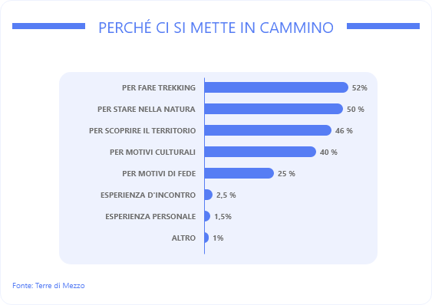

Figura : Sondaggio a Risposte Multiple su un campione di escursionisti

In generale uno dei motivi principali che spinge a mettersi in cammino è la voglia di conoscere i borghi ed il territorio; ed è proprio questo uno dei cardini della piattaforma: “Scoperta”, conoscere luoghi grazie al contributo di altre persone e ricambiarle facendo conoscere, ampliando in questo modo l’esperienza social, la condivisione che porta allo sviluppo di una community attiva nella piattaforma. Altro dato interessante riguarda l’età: il 27,8% ha tra 51 e 60 anni, il 22,5% tra 61 e 70 anni, il 19,2% tra 41 e 50 anni.

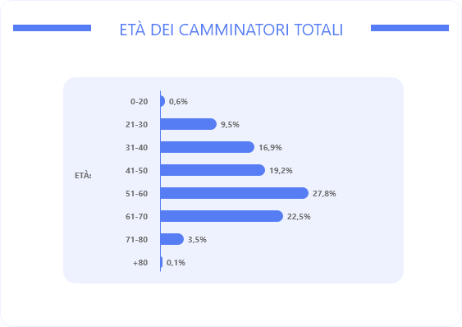

Figura : Rivelazione dati (età) su un campione di escursionisti

Vista l’alta percentuale di camminatori over 40, l’applicazione deve essere intuitiva, facile da usare per favorire la commercializzazione tra i meno avvezzi a nuove piattaforme. Dunque, molta enfasi è stata data all’interfaccia utente, usabile ma allo stesso tempo accattivante, per attrarre tutti ed incuriosire anche chi non appartiene al mondo delle escursioni. Secondo i dati **ISTAT**, la categoria delle escursioni, rilevata esplicitamente per la prima volta nel 2015, è praticata da più di 1 milione 173 mila persone, ai quali si aggiungono chi pratica sport a stretto contatto con la natura (e.g. Orienteering, Ciclismo). In questo gruppo si può identificare l’insieme dei principali utenti finali del Software.

Fonti e sitografia: -[La pratica sportiva in Italia (istat.it)](https://www.istat.it/it/archivio/204663); -[OUT_TREKKING(sport-press.it)](https://outdoormag.sport-press.it/wp-content/uploads/sites/3/2021/05/05_OUT_TREKKING.pdf); - [Ora i camminatori italiani preferiscono gli itinerari in Italia - Terre di Mezzo](https://www.terre.it/cammini-percorsi/i-dati-dei-cammini/ora-i-camminatori-italiani-preferiscono-gli-itinerari-in-italia/).

# Analisi dei Requisiti

Il fulcro principale della piattaforma social è la condivisione di Itinerari: un utente inserisce un itinerario fornendone una descrizione, gli altri possono visualizzare l’itinerario ed i suoi dettagli. L’esperienza social scaturisce dall’interazione tra utenti, attraverso lo scambio di messaggi, condivisione di foto relative ad un percorso e miglioramento della descrizione di un percorso attraverso riscontri. Di seguito sono riportate le funzionalità in dettaglio.

# 4.1 Requisiti Funzionali

* Il sistema deve permettere il login all’utente, in particolare:
  + L’utente deve avere la possibilità di effettuare il login utilizzando indirizzo e-mail e password (in caso di avvenuta registrazione con l’indirizzo e-mail corrispondente);
  + L’utente deve avere la possibilità di accedere ai servizi del sistema utilizzando providers esterni (Google);
* Il sistema deve permettere all’utente di registrarsi, in particolare:
  + L’utente deve avere la possibilità di registrarsi utilizzando il proprio indirizzo e-mail;
  + Durante la registrazione l’utente deve inserire alcuni dati obbligatori, come nome e password;
* Il sistema deve permettere all’utente di condividere nuovi itinerari caratterizzati da un nome, una durata, un livello di difficoltà, un punto di inizio, una descrizione (opzionale), un insieme di fotografie e un tracciato geografico che lo rappresenta su una mappa, in particolare l’utente può:
  + Decidere di inserire un nuovo itinerario manualmente avvalendosi di una mappa interattiva;
  + Decidere di inserire un nuovo itinerario utilizzando un file in formato GPX;
* Il sistema deve permettere all’utente di visualizzare una lista di itinerari e una pagina di riepilogo di tutte le informazioni riguardanti ogni itinerario.
* Il sistema deve permettere all’utente di dare un feedback alla descrizione di un itinerario fornendo un punteggio di difficoltà e/o tempo di percorrenza diverso da quelli indicati nella pagina di riepilogo dell’itinerario; in questo caso il punteggio di difficoltà e il tempo di percorrenza per il sentiero saranno ricalcolati come media delle difficoltà e dei tempi indicati.
* Il sistema deve permettere all’utente di inviare messaggi privati ad altri utenti.
* Il sistema deve permettere all’utente di rispondere ad eventuali messaggi ricevuti da altri utenti
* Il sistema deve permettere all’utente di visualizzare la lista dei messaggi ricevuti da altri utenti.
* Il sistema deve permettere all’utente di caricare fotografie di punti di interesse scattati sul sentiero di un itinerario; queste saranno visualizzate nella pagina di dettaglio dell’itinerario. Inoltre, se la fotografia ha una posizione geografica di scatto salvata nei metadati, sarà mostrato all’interno della mappa un marker con la fotografia corrispondente.
* Il sistema deve permettere agli Amministratori di rimuovere o modificare itinerari inseriti dagli utenti, ed in caso di modifica verrà mostrato un warning nella schermata di dettaglio dell’itinerario con relativa data di modifica.
* Il sistema deve permettere all’utente di effettuare il logout da un dispositivo (in questo caso dovrà necessariamente effettuare di nuovo il login per utilizzare le funzionalità dell’applicazione).
* Il sistema deve permettere all’utente di visualizzare il proprio profilo e i profili altrui. Dalla schermata del profilo di un utente è possibile visualizzare informazioni personali dell’utente (e.g. città di residenza, età) e tutti i percorsi inseriti dall’utente nella piattaforma.
* Il sistema deve permettere all’utente di modificare/eliminare le informazioni personali relative al proprio profilo (ma non può eliminare nome e cognome che lo identifica per gli altri utenti).

# 4.2 Casi d’Uso

I requisiti funzionali descritti precedentemente sono riportati qui attraverso rappresentazione grafica con l’utilizzo di Use Case Diagrams, divisi in cinque macrocategorie:

* Autenticazione di un Utente;
* Gestione del Profilo Utente;
* Condivisione di Itinerari;
* Messagistica tra utenti;
* Funzionalità dell’Amministratore;

NOTA: L’amministratore può essere visto come un normale utente che ha diversi vantaggi (Rimuovere percorsi di qualsiasi utente dalla piattaforma, modificarne i dettagli e rimuovere foto caricate da utenti relative a percorsi). Quindi, ciò non toglie che all’amministratore siano associati gli Use Case che valgono per l’Utente.

## 4.3 Tabelle di Cockburn

In questa sezione verranno analizzati due casi d’uso: il primo “Aggiunge Percorso” (Use Case #1) cardine dell’uso della piattaforma, e il secondo “Fornisce feedback alla descrizione di un Percorso” (Use Case #2) per migliorare la descrizione di un percorso secondo le esperienze personali degli utenti.

Al fine di garantire una corretta rappresentazione e una facile interpretazione si è fatto uso del formalismo delle Tabelle di Cockburn, riportate in seguito, con allegati mock-up grafici dell’interfaccia utente e statecharts (vedi paragrafi successivi), dando così un primo sguardo all’interazione Utente-Sistema.

|  |  |  |  |  |  |
| --- | --- | --- | --- | --- | --- |
| USE CASE *#1* | Aggiunge Percorso | | | | |
| Goal in Context | Permettere all’utente di inserire un percorso e condividerlo sulla piattaforma; | | | | |
| Preconditions | L’utente deve aver effettuato il login; | | | | |
| Success End Condition | L’utente è riuscito ad inserire il percorso nella piattaforma; | | | | |
| Failed End Condition | Il Percorso non è stato inserito nella piattaforma; | | | | |
| Primary Actor | Utente | | | | |
| DESCRIPTION | *Step* | **Utente** | | **Sistema** | |
| *1* | L’utente clicca sul pulsante “+”  nella schermata Main-Page | |  | |
| *2* |  | | *Il sistema mostra la schermata*  *Add-Itinerary* | |
| 3 | L’utente inserisce un nome per l’itinerario | |  | |
| 4 (*) | L’utente inserisce una descrizione per l’itinerario | |  | |
| 5 | L’utente inserisce una difficoltà per l’itinerario | |  | |
| *6* | L’utente inserisce una durata per l’itinerario | |  | |
| *7* | L’utente clicca sul pulsante “*Select Photos*” | |  | |
| *8* |  | | *Il sistema mostra il File Explorer del dispositivo* | |
| *9* | L’utente seleziona le foto da allegare all’itinerario e conferma | |  | |
| *10* |  | | *Il sistema chiude il File Explorer e associa le foto al percorso* | |
| *11* | L’utente clicca sul pulsante “*Select GPX file*” | |  | |
|  | *12* |  | | *Il sistema mostra il File Explorer del dispositivo* | |
| *13* | L’utente seleziona il file GPX da allegare all’itinerario e conferma | |  | |
| *14* |  | | *Il sistema chiude il File Explorer e associa il file al percorso* | |
| *15* | L’utente clicca sul pulsante “*Add*” | |  | |
| *16* |  | | *Il sistema aggiunge l’itinerario nella piattaforma e mostra la schermata Itinerary-Detail* | |
| EXTENSIONS #1  Errore di Connessione | *Step* | **Utente** | | **Sistema** | |
|  | *1* |  | | *Il sistema mostra la schermata Connection-Error* | |
| *2* | L’utente clicca sul pulsante “*Retry*” | |  | |
| *3* |  | | *Il sistema prova a stabilizzare la connessione* | |
| EXTENSIONS #2  File non supportati | *Step* | **Sistema** | | | |
|  | *1* | *Il sistema mostra un simbolo di warning e un messaggio di errore accanto ai file caricati* | | | |
| EXTENSION #3  Nome del percorso già utilizzato | *Step* | **Sistema** | | | |
|  | *1* | *Il sistema mostra un simbolo di warning e un messaggio di errore accanto al nome del percorso* | | | |
| SUBVARIATIONS | *Step* | **Utente** | **Google Api** | | **Sistema** |
|  | *11.a* | L’utente clicca su “*Open Maps*” |  | |  |
| *12.a* |  | Recupera Mappa Posizione corrente | |  |
| *12.a* |  |  | | *Il sistema apre Maps* |
| *13.a* | L’utente crea un percorso sulla mappa e lo conferma |  | |  |
| *14.a* |  | *Salva il percorso su un file GPX* | |  |
| *15.a* |  |  | | *Il sistema associa il file GPX*  *Al percorso e si ritorna al punto 15 del normal flow* |

(*) Opzionale

|  |  |  |  |
| --- | --- | --- | --- |
| USE CASE *#2* | Fornisce feedback alla descrizione di un Percorso | | |
| Goal in Context | Permettere all’utente di indicare un diverso punteggio di difficoltà e/o tempo di percorrenza di un itinerario; | | |
| Preconditions | L’utente deve aver effettuato il login; | | |
| Success End Condition | L’utente è riuscito a fornire un riscontro sui dettagli di un itinerario; | | |
| Failed End Condition | L’utente non è riuscito a dare un feedback; | | |
| Primary Actor | Utente | | |
| DESCRIPTION | *Step* | **Utente** | **Sistema** |
| *1* | L’utente clicca su un Itinerario nella schermata Main-Page |  |
| *2* |  | *Il sistema mostra la schermata*  *Detail-Page dell’itinerario selezionato* |
| 3 | L’utente clicca su “*Send a feedback*” |  |
| 4 |  | *Il sistema mostra la schermata*  *Edit-Detail* |
| 5 | L’utente inserisce una durata e/o livello di difficoltà diverso per l’itinerario |  |
| *6* | L’utente clicca sul pulsante “*Salva*” |  |
| *7* |  | *Il sistema ricalcola la difficoltà e la durata del percorso* |
| *8* |  | *Il sistema chiude Edit-Detail e mostra la schermata Detail-Page con i dati aggiornati* |
| EXTENSIONS | *Step* | **Utente** | **Sistema** |
|  |  |  |  |

## 4.4 Prototipazione Visuale

Schermata 1: Main Page

Schermata 4: Itinerary Detail

Schermata 2: Add Itinerary

Schermata : Maps Viewer

Figura 8: Prototipazione Visuale Use Case #1

## 4.5 Prototipazione Funzionale

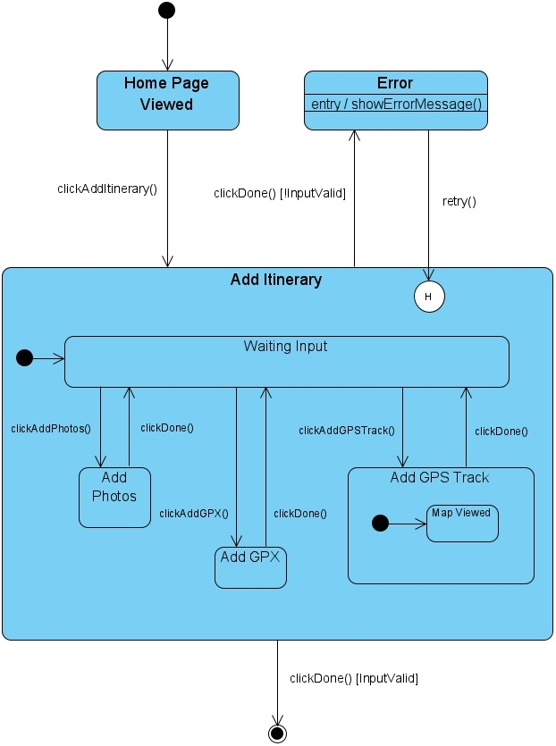

Figura 10: Prototipazione Funzionale Use Case #1

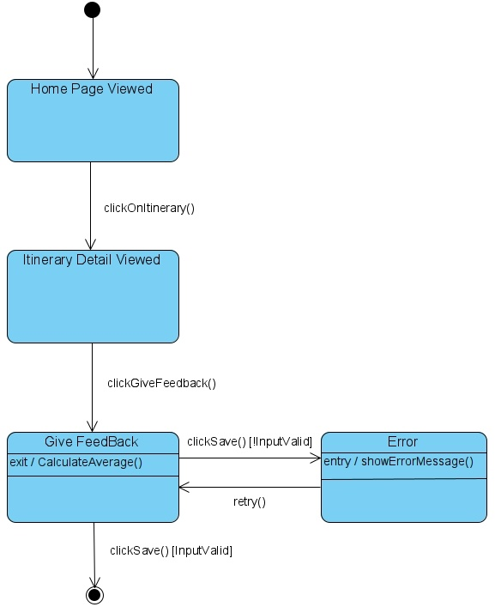

Figura 11: Prototipazione Funzionale Use Case #2